Guía número 7 “Habilidades motoras básicas”
NOMBRE DE ESTUDIANTE: | CURSO: 1° Básico
FECHA:
OBJETIVO DE APRENDIZAJE
OA1- Reconocer y demostrar habilidades motrices básicas de locomoción, manipulación y estabilidad en una variedad de actividades y juegos.

OA9- Practicar actividades de la vida diaria en forma segura, demostrando la adquisición de hábitos de higiene, posturales y de vida saludable
OBJETIVO DE LA CLASE
- Realizar desplazamientos superando obstáculos
- Practicar ejercicios de control corporal dinámicos
- Identificar la importancia de beber agua, ropa cómoda y lugares seguros para practicar actividad física
Actividades:
Lee atentamente las indicaciones,
- Define el lugar donde se realizarán las actividades; un espacio libre, sin obstáculos y preferentemente con terreno liso, a fin de evitar accidentes.
- Recuerda usar ropa deportiva o cómoda para las actividades propuestas e incluir una toalla para lavarte posterior a la actividad física realizada.
- Antes de comenzar consigue una botella pequeña y llenada de agua para mantenerte hidratado.

- Como parte inicial de las actividades realiza un calentamiento de 10 minutos.

- Trota suavemente durante 3 minutos por un espacio determinado levantando tus piernas y moviendo tus brazos de forma coordinada.

- Realiza movimientos de tus articulaciones como hombros, codos, rodillas y muñecas para aumentar la movilidad, para ello, mueve de forma ordenada la cabeza, el cuello, los brazos, las muñecas, las manos, las rodillas y los pies en todas las direcciones posibles durante 10 segundos cada una.

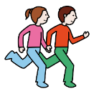
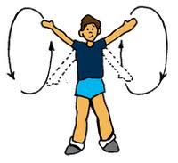

- Para la siguiente actividad requieres dos sillas e hilo. Desplázate desde un punto (A) a otro (B), saltando en los círculos y pasa por debajo del cordel que se encuentra amarrado entre las dos sillas (no puedes tocar el suelo con las manos). Cada vez que realices una vuelta completa, puedes pedirle a un adulto que rebaje la altura de las cuerdas o separe aún más los círculos donde saltas a pies juntos. (puedes incluir música)

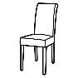
B
A

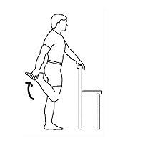
- Recuerda, al finalizar las actividades no sentarte inmediatamente, sino caminar y respirar profundo varias veces. Además, puedes elongar o estirar tus músculos y compartir que te parecieron las actividades con un adulto.
